Тема занятий
Понятие комплекта и ансамбля моделей
Задание
- Изучите текст
- Запишите определение комплекта, зарисуйте представленный пример из 2-3 комплектов в тетрадь
- Запишите определение ансамбля, зарисуйте представленный пример из 2-3 ансамблей в тетрадь
- Фото выполненной работы пришлите мне в ВК

Дизайнеры швейных изделий занимаются созданием одежды широкого ассортимента разнообразного назначения и внешнего вида, что обуславливает необходимость различного подхода к проектированию и моделированию.
Главное требование, предъявляемое к костюму как продукту дизайнерской деятельности, заключается в том, что модели должны обладать не только утилитарными признаками, но и эстетическими, т. е. представлять художественную ценность. Костюм как продукт дизайна становится художественным произведением тогда, когда обладает основным признаком художественной системы — композицией.
Художественная система (от греч. systema — целое, составленное из частей; соединение) представляет собой множество связанных между собой элементов, образующих определенную целостность, единство.
Художественная система обладает внутренним (содержательным) и внешним (формальным) единством. Она как система отвечает функциональным и конструктивным требованиям.
Процесс проектирования новых моделей одежды предполагает понимание дизайнером различий в художественных системах.
В этой статье представлены варианты художественных систем, выделенных на основании возрастающей степени сложности дизайнерской работы.
Модель — это образец, единичное изделие одежды, обуви, головных уборов, тип, марка какого-либо изделия. Часто под моделью понимают образец, служащий эталоном для серийного производства одежды.
Семейство — группа изделий, в основе кроя которых лежит одна конструктивная основа (чертежи основных деталей изделия — полочки, спинки, рукава). Разработка семейства моделей как подход применяется, прежде всего, в условиях промышленного производства.
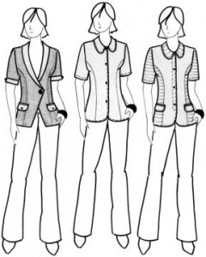Изменяя лишь дополнительные детали (воротники, клапаны, элементы декора, материалы) можно обеспечить быструю сменяемость моделей в технологическом потоке. Это позволяет разнообразить модельный ряд выпускаемой продукции. Основные затраты времени приходятся на разработку конструкторской документации (построение чертежей, моделирование, разработку лекал и градации основных конструктивных деталей). Такой подход позволяет сократить время на разработку и внедрение новых моделей в производство.

Гарнитур — несколько предметов костюма одного стиля и сделанных обычно из одного и того же материала. Например, гарнитур нижнего белья, домашней одежды... Или — к определенным туфлям предлагается определенная сумка, к шапке — шарф и т. п. Разработка предметов костюма в виде гарнитура — это современный подход в дизайне, который позволяет стимулировать покупательский интерес к продукции. Нелегко удержаться от соблазна при покупке, например, обуви и не приобрести идеально подходящую к ней сумку или перчатки.

Комплект — полный набор одежды, составляющий костюм. Подбор нескольких изделий в законченное единое целое. Комплект может состоять из платья и пальто, костюма и пальто, пальто и головного убора. Комплект в отличие от ансамбля — набор предметов, возможно и не связанных стилевым единством, но объединенных ради какой-то цели, утилитарного назначения костюма. Они могут сочетаться по цвету. Иногда комплект — часть ансамбля.
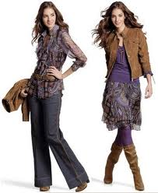Для продвижения новых моделей на рынке комплект приобретает и другое значение. Особенностью всех модных марок является широкий ассортимент продукции. Одновременно в торговом зале бутика может быть представлено до двадцати тем для всех коллекций. Спрос на определенные темы может зависеть от изменений погоды и праздников. Для поддержания интереса покупателей в торговом зале проводится ременчендайзинг (переоформление торгового зала) не реже одного раза в неделю. В оформление торгового зала входят манекены, на которых формируются комплекты одежды и аксессуаров в виде total look. Total look представляет комплект (иногда ансамбль) одежды, выражающий стиль, образ и идею коллекции. Это такой набор предметов одежды, который одновременно можно надеть на себя. Как правило, total look формируется в пределах одной темы коллекции и задумывается дизайнерами марки изначально. Total look показывает покупателям, как носить одежду данной темы коллекции, видение дизайнера марки. Чтобы самостоятельно создать Total look необходимо следовать законам композиции костюма, т. е. учитывать пропорции, сочетания цветов, выделить главное, расставить акценты, использовать средства выразительности (контраст, ритм, нюанс, симметрия, асимметрия и т. д.).
Ансамбль (франц. ensemble — целое, совокупность; набор, комплект; костюм; вместе, сразу, в одно время) — в моде обозначает сочетание одежды и предметов, дополняющих ее, подобранных как единое художественное целое.
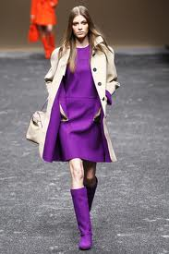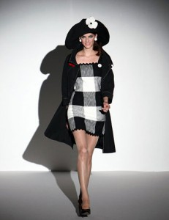До второй половины 50-х годов прошлого века этот термин использовался лишь в узком смысле «гарнитур» в тех случаях, когда речь шла о гармоничном подборе комплекта, состоящего из одежды, обуви, головного убора и других дополнений, связанных одной общей художественной идеей. Этот смысл слово «ансамбль» имеет и теперь, но так как сейчас одежда в большей степени дифференцируется в зависимости от своего назначения и адресата, то и термин этот обычно используется с уточняющими его определениями. Например, праздничный, нарядный ансамбль — комплект одежды, обуви, украшений и других дополнений, которые позволяют человеку создать художественный образ, соответствующий этой ситуации. Главное в ансамбле — согласованность костюма и определенного человека. Именно ансамбль создает дизайнер для показа моделей и пропаганды нового образа.
Коллекция — несколько моделей одежды различного назначения (от 5-7 предметов одежды у начинающих модельеров до 60-80 моделей у известных кутюрье), которые объединены определенной идеей, отвечают некоторой тематике, часто имеют похожее цветовое решение и созданы для определенного сезона (весна-лето или осень-зима). Различаются авторская дизайнерская коллекция и коллекция определенного Дома моды или фирмы, которая может создаваться несколькими дизайнерами. Коллекции могут быть созданы для двух основных линий — от кутюр и прет-а-порте
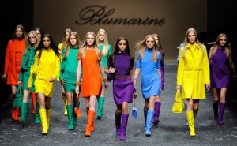
Коллекция осень - зима 2011-2012 от Blumarine
Термин "Haute Couture" (от-кутюр) в буквальном переводе с французского означает "высокое шитьё". В наше время под ним понимают создание одежды самого высокого класса и обычно переводят как "высокая мода".
Коллекции прет-а-порте создаются знаменитыми мастерами с целью тиражирования для продажи (от фр. pret -a- porter - готовый к носке).
Выделяют четыре группы моделей готовой одежды:
• серия люкс (тираж 4-5 экземпляров);
• серия высокого качества (тираж 100-200 шт.);
• классическая серия - изделия высокого качества, но серийного производства;
• категория больших серий, не имеющая стандартных ограничений.

